2015年 信软学院 《操作系统基础》课程期中考试（闭卷）
一、选择（每题5分，共6题，总共30分）
1.在单CPU系统中实现并发技术后，（ B ）
A各进程在某一时刻并行运行，CPU与外设间并行工作

B各进程在一时间段内并行运行，CPU与外设间并行工作
C各进程在一时间段内并行运行，CPU与外设间串行工作
D各进程在某一时刻并行运行，CPU与外设间串行工作
2.下列进程状态转换中不可能发生的是（ D ）。
A 运行—>就绪 B 就绪→运行 C 运行→阻塞 D 就绪→阻塞
3.设在内存中有P1、P2两道程序，并按照P1、P2的次序运行，其内部计算和I/O操作时间如下：P1：计算60ms, I/O 80ms ,计算20ms；P2：计算120ms, I/O 40ms ,计算 40ms 。调度程序的执行时间不计，并发完成这两道程序比单道运行节约的时间是 （ C/A ）（题目描述有争议，A倾向大一些）
A．100ms B．160ms C．120ms D．200ms
4.在计算机操作系统中，若PV 操作的信号量S初值为3，当前值为-5则表示系统中的等待该资源的阻塞进程共有（ A ）
A. 5个 B. 3个 C. 2个 D. 0个
5.设有12个同类资源可供四个进程共享，资源分配情况如表：
进程 已占资源数 最大需求数
P1 2 4
P2 3 6
P3 4 7
P4 1 4
目前剩余资源数为2，当进程P1，P2，P3，P4又相继提出申请要求，为使系统不致死锁，应满足下列哪一个进程的要求？（ A ）
A. P1 . B. P2 C. P3 D. P4
6.分时系统中，有100个用户，为保证响应时间不超过5s，时间片最大应为（ C ）。
A . 10ms B. 20ms C. 50ms D. 500ms
二、综合应用题（70分）
1. 假设一个系统中有5个进程，它们的到达时间和服务时间如表所示，忽略I/O以及其它开销时间，若分别按先来先服务、非抢占的短进程优先、时间片轮转（q=4）进行CPU调度，请给出各进程的完成时间、周转时间、带权周转时间、平均周转时间和平均带权周转时间。 (46分）(RR答案有误，以王道书上为准！)
进程 | 到达时间 | 服务时间
A | 0 | 3
B | 2 | 5
C | 4 | 4
D | 6 | 6
E | 8 | 2

 | 进程 | A B C D E | 平 均
FCFS | 完成时间 | 3 8 12 18 20 | --
FCFS | 周转时间 | 3 6 8 12 12 | 8.2
FCFS | 带权周转时间 | 1 1.2 2 2 6 | 2.44
SPF | 完成时间 | 3 8 14 20 10 | --
SPF | 周转时间 | 3 6 10 14 2 | 7
SPF | 带权周转时间 | 1 1.2 2.5 2.33 1 | 1.60
RR（q=4） | 完成时间 | 3 18 11 20 17 | --
RR（q=4） | 周转时间 | 3 16 7 14 9 | 9.8
RR（q=4） | 带权周转时间 | 1 3.2 1.75 2.33 4.5 | 2.56
每空1分
全对1分，错一个0分

以下面2023期中真题答案为准！！：
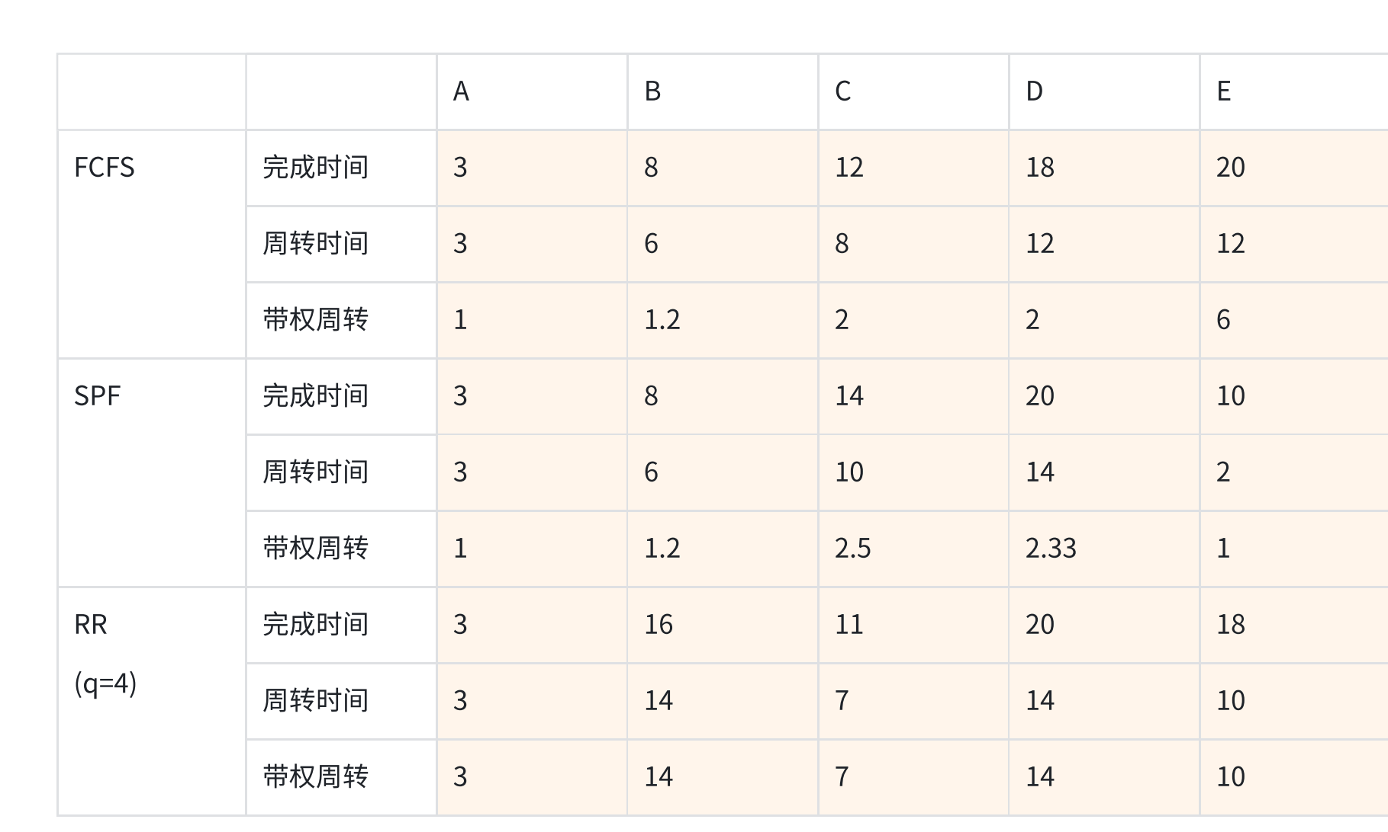
2. 在某餐馆里有一个收银员，且同时最多允许有30个顾客就餐，我们可以将顾客和收银员看成是两类不同的进程。为了利用PV操作正确地协调这两类进程之间的工作，设置了三个信号量S₁、S₂和Sn，有三个同步关系：
①收银员忙，顾客等－－S₁;
②无人付款，收银员等－－S₂;
一个资源型信号量－－Sn。请定义出三个信号量并给出初始值，并用信号量机制实现这两个进程的同步协调的工作，给出伪代码。（24分）

答：

Semaphore S1=1，S2=0，S3=30(每个值2分，共6分）
Void Custmer () {
Void Casher () {
while(1) {
p(s2);
get the money;
v(s1);
}
}
while (1) {
p(sn);
eat;
v(sn);
p(s1);
pay;
v(s2);
}
}
每条语句3分，六条语句共18分。

